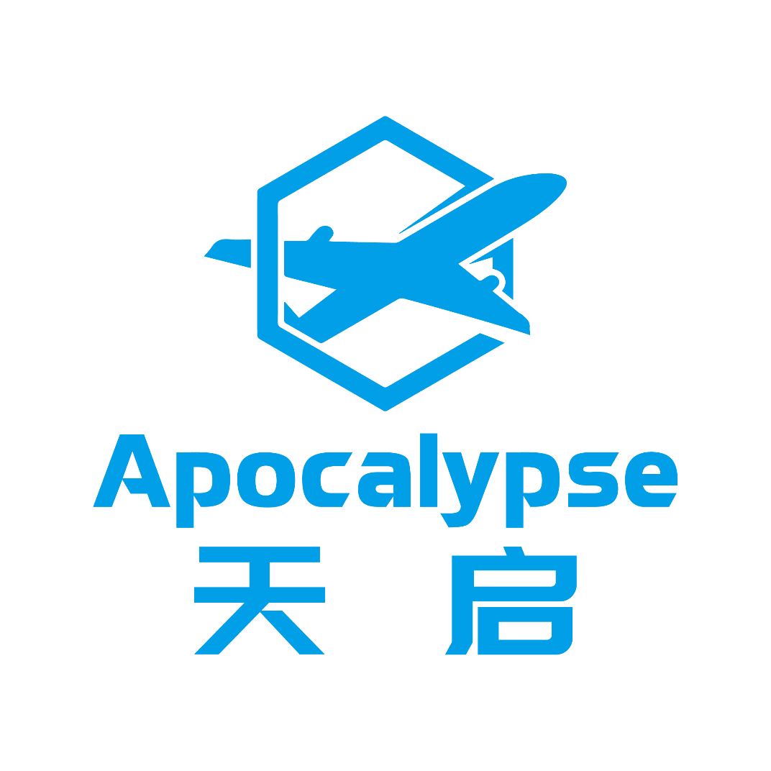

行为准则
修订 2
发行日期：2025年10月1日
文件编号：OPDOC-General-202502-R2-SC

目录
前言 1
一、 定义 2
二、 总则 3
三、 飞行员行为准则 5
四、 管制员行为准则 7
参考资料 10
修订记录 Revisions 11

前言
(有意留空)

定义
机师/飞行员（Pilot）：在网络上以Swift连接且驾驶航空器的人员。
管制员（Controller）：在网络上以EuroScope连接且为航空器驾驶员提供服务的人员。
向下兼容（Topdown）：一种管制的运行模式。提倡在尽可能的情况下其用该模式以覆盖多机场的管制。
学员（Under Mentoring）：正在学习管制的人员。
教员（Instructor）：教授学员的人员，且可以负责考核的人员。
教师（Mentor）：教授学员的人员，但不可以负责考核的人员。
客座（Transfer and Visiting Controller）：通过一种方式，使得别的平台的管制能够以简单的方式加入（需符合2.14的有关规定）。
平移（Translation）：通过一种方式，使别的平台的管制能够以更简单的方式加入，且负责后续权限晋升的培训工作。平台暂不接受此运行模式。
成员/会员（Member）：即将/已经持有一个可在网络上连线的账户的人员。
网络（Network）：在官方认证的、有明显标识的，可供成员连接的。既，视作网络。

总则
2.1 尊重每一个人：如果该成员对飞行员或任何平台成员有不尊重或不文明的行为，就可能根据其严重程度，终止本次网络连接、甚至进行适当的封禁。
2.2 适用基本常识：阅读和使用本手册里各种规则时，请记住，在本手册中，基本常识永远适用。
2.3 人人平等：在网络中，每个人都是平等的，任何成员不得试图使用任何手段躲避原有的限制、惩罚等。
2.4 每人一个：每位成员最多只能持有一个账号，不可以注册多个账号，且不得使用他人账号登录，即使对方允许。
2.5 不得租借账号：成员持有的账号具有唯一性，不得进行租借。
2.6 使用合格的软件：成员仅能使用以下软件连接至网络：
名称 | 服务器地址
TeamSpeak | ts.apocfly.com
EuroScope | fsd.apocfly.com
Swift | fsd.apocfly.com
Chrome等网络浏览器 | www.apocfly.com

2.7 不得多开：任何管制员上线的会员仅允许在同一时间段，使用1个作为机组或管制的连接，例如：同时以管制员的1个连接和同时以机组的1个连接，这是不允许的；同时以两个管制员身份连接也是不允许的。但同时以OBS的1个连接和同时以机组的1个连接，这是合规的。
2.8 不得挂机：任何成员连接至网络不得在有管制空域中进行挂机。
2.9 合理的名称：在使用客户端连接至网络时，会出现"Realname"的填写框，需使用：注册CID、注册昵称、注册邮箱中任意一个（QQ号因在注册时不强制填写，故不作为身份的识别，不能再此处填写）。
2.10 不得冒充：任何成员不得冒充网络上任何成员，如：网络上的超级管理员（SUP）、亦或者是管制等。
2.11 倡导使用语音：我们倡导语音作为首选的通讯方式。也可使用文字进行通讯，可能会存在通讯消息传输的快慢。但，不存在等级差距，管制员应当同时提供两种管制方式，按需使用。
2.12 遵循公职人员的要求：每个成员在连接至服务器后，如遇公职人员发出任何指令，必须遵守。如不遵守，将会被移除与网络的连接。当管制员和公职人员指令冲突时，优先遵循公职人员指令。
2.13 先到先得：每位成员在连接至网络后，采用“先到先得”的方式对有限的资源进行分配，譬如：一个管制席位、一个机位等。

飞行员行为准则
3.1 确保能掌握飞行器：我们虽鼓励新手参与连飞。但，如管制员认为当前空域繁忙且飞行员不能掌握飞机器的基本操作，可提出将飞行员暂时从网络中断开的方案。
3.2 听从管制员指挥：在网络上连线，既代表想要接受管制服务，如不听从、不接受管制员指挥，将会移除与网络的连接。
3.3 共同承担：平台允许双人机组，既多位飞行员同时以一个身份连接至服务器。但，如果在执行航班过程中出现违规的行为，处罚将共同承担。
3.4 使用真实天气：我们推荐每一位飞行员使用真实的天气，且管制员将会根据此提供管制服务。
3.5 及时更新导航数据：我们推荐每一位飞行员使用最新的导航数据，且管制员将会根据此提供管制服务。
3.6 不得在热区进行连线：热区指：跑道、滑行道等，初次连接时可能会对他人产生影响的区域。极少数会发生在空中断线并重连，在此连接时应确保不会干扰他人正常飞行。
3.7 提交飞行计划：在网络中，飞行员应尽可能的提供飞行计划以便其他机组/管制员查看。
3.8 守听频道：在暂时无管制员上线的情况下，应尽可能的守听122.800MHz频道。
3.9 不得在未经许可的情况下倍速/暂停：除非机组申请管制员明确同意的情况下，成员不得在模拟器上开启倍速或暂停。

管制员行为准则
4.1 准时参与：请教员/学员准时参与互相约定的时间，若临时有事，需提前告知。
4.2 提前作出准备：不要在面试、考核等活动开始后才翻阅理论资料。
4.3 先观摩和学习：新人管制员，在初次来到此区域前，必须进行观摩或学习该区域的规定等。
4.4 正确的呼号连接：当观察员的形式连接服务器时，必须以“呼号_OBS”的形式进行连接，例如：5516_OBS。职员在表明身份后，可以其他名称连接，例如：5516_SUP等。
4.5 正确的席位名称：管制员仅允许以“呼号_席位代号”的形式连接，且仅允许连接以下席位：
DEL：放行
A_GND：机坪（可用“RMP”替代、不负责放行）
GND：地面
TWR：塔台
APP：进近
CTR：区域
FSS：飞行服务站
4.6 遵守席位视程规定：
连接到网络上的每一位成员，席位的视程距离如下：
席位 | 距离
OBS | ≤ 300 nm
DEL/GND/RMP | ≤ 20 nm
TWR | ≤ 50 nm
APP/DEP | ≤ 150 nm
CTR | ≤ 600 nm
FSS | ≤ 1500 nm

4.7 先到先得：管制员连接时遵循“先到先得”原则，席位预定同理。由于不能上相同的席位。因此，若上一位管制在到达预定时间后还在“霸占席位”，不作出任何换班/交接等行为，则必须在5分钟内交接并断开连接。
4.8 遵守规定：每一位在网络上以“管制员”身份连接的用户，必须遵守各规则以及程序。
4.9 客座但不负责后续培训：在其他平台接受训练的管制员，若以客座管制员方式加入平台，则后续管制员培训不由本平台进行。
4.10 客座管制员加入：仅允许以下模拟飞行平台的在职管制员通过客座管制员的身份加入本平台：
Vatprc（其他Vatsim分部的管制，视情况客座）
Skyline
Xflysim
Chinaflier
Sino

参考资料
[1] VATSIM 行为守则 中文翻译
[2] VATSIM Code of Conduct 英文原版

修订记录 Revisions
修订/Revision | 日期/Date | 修订内容/Content | 主要作者/Author
R1 | 2025.09.21 | 初版 | Yiheng Gui（5516）
R2 | 2025.10.01 | 更改排版，无重大更改 | Yiheng Gui（5516）

